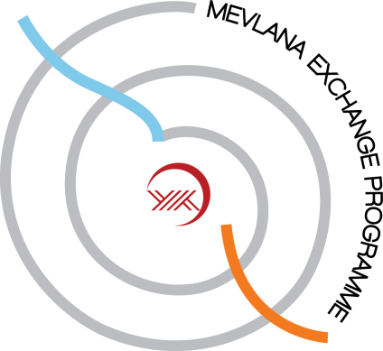
YILDIZ TEKNİK ÜNİVERSİTESİ

MEVLANA DEĞİŞİM PROGRAMI
LİSANS-DERS İNTİBAK FORMU (FORM-A)

AKADEMİK YILI: 20.. – 20..
FAKÜLTE |  | BÖLÜM
ADI - SOYADI |  | ÖĞRENCİ NO |  | I./II. ÖĞR.
GİDİLEN ÜNİVERSİTE |  | ÜLKE
MEVLANA KODU | D34-MEVLANA-07 | YARIYIL |  | GÜZ/  BAHAR

Anlaşmalı Üniversitede alınacak derslerden eşdeğer sayılacak dersler
GİDİLEN ÜNİVERSİTE |  |  | YILDIZ TEKNİK ÜNİVERSİTESİ
DERSİN KODU | DERSİN ADI | KREDİ (AKTS) | DERSİN KODU | DERSİN ADI | YARIYIL | KREDİ (AKTS) | KREDİ (YEREL)
TOPLAM AKTS |  |  | TOPLAM AKTS

BÖLÜM KOORDİNATÖRÜ (AD- SOYAD / İMZA)

BÖLÜM İNTİBAK KOMİSYONU | BÖLÜM BAŞKANI
ÜYE:  İMZA  ÜYE:  İMZA  ÜYE:  İMZA | (AD- SOYAD / İMZA)  TarİH: ..... /..... /20..
İLGİLİ FAKÜLTE YÖNETİM KURULU KARARININ
TARİHİ:
SAYISI:
İLGİLİ FAKÜLTE SEKRETERİNİN
ADI - SOYADI:
İMZA:
:

